- Di due grandezze fisiche vengono dati i seguenti valori sperimentali:
x = 6,50 ± 0,30
y = 2,20 ± 0,50
Calcolare l’errore percentuale associato ad ognuna di esse. Usando la teoria di propagazione degli errori si calcoli il valore della grandezza S e l’errore assoluto ad essa collegato se vale la formula S = 4x²y
[4,6 %; 22,7 %; S = 370 ± 120]
- Come sopra, se però vale l’espressione T = (x + y)·√x
[ T = 22 ± 4]

Sono state ottenute in laboratorio le seguenti misure delle grandezze x e y (in unità arbitrarie). Per ogni insieme di valori qui di seguito riportati (esercizi dal 3 al 6) dire:
a) il tipo di proporzionalità che le lega
b) la legge matematica che esprime la proporzione
c) il tipo di curva che rappresenta tali valori in un grafico cartesiano e se ne disegni l’andamento.

- Si interpoli il valore di y per x = 5
x | 2 | 4 | 7 | 9 | 11
y | 10 | 20 | 35 | 45 | 55
[diretta; y = 5 x; retta; y = 25]

- Si interpoli il valore di y per x = 8
x | 1 | 3 | 4 | 7 | 10
y | 0,5 | 9/2 | 8 | 49/2 | 50

[quadratica; y = 0,5 x²; parabola; y = 32]

- Si estrapoli il valore di y per x = 1
x | 2 | 4 | 6 | 8 | 10
y | 3/8 | 3/32 | 1/24 | 3/128 | 3/200

[… ; y = 1,5/x²; … ; y = 1,5 ]

- Lo spazio S percorso in funzione del tempo t da un oggetto in moto con velocità v è espresso dalla formula S = vt. Calcolare la velocità dell’oggetto per cui sono stati presi in laboratorio i seguenti valori, mettendo in grafico i singoli dati e la retta che meglio li interpola:

S (m) 5,5 13,2 20,1 23,3 27,8 37,5
t (s) 1 2 3 4 5 6
[v = 6,03 m/s; s = 6,03 t + 0,45]

- Calcola modulo, direzione e verso del vettore risultante R sapendo che, in ognuno dei tre casi, i moduli sono :
a = 20u, b =30u, c = 10u
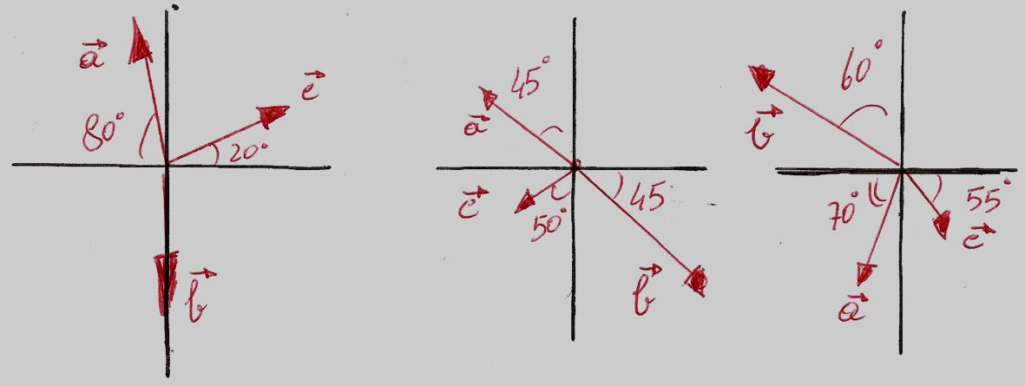
- Della durata di un fenomeno fisico sono state eseguite le seguenti misure (ripetute nelle stesse condizioni): 12,8 – 13,5 – 11,9 – 12,6 – 12,2 – 13,6 – 12,0. Si esprima il risultato con il corretto numero di cifre significative, usando la deviazione standard come errore assoluto.

